**Кикило Ян (Kikiło Jan)**

18 ноября 1806 г – крестный отец у Евдокии Маруты, дочери Печенёв Кондрата и Палюхи с деревни Осово (НИАБ 136-13-894, лист 61об, №51/1806-р (ориг)).

11 ноября 1809 г – венчание с девкой Евой Скакун с деревни Осово (НИАБ 136-13-920, лист 16, №21/1809-б (ориг)).

21 июля 1812 г – крещение сына Ильи (НИАБ 136-13-894, лист 84об, №34/1812-р (ориг)).

14 марта 1815 г – крещение дочери Агаты (НИАБ 136-13-894, лист 92, №13/1815-р (ориг)).

1 декабря 1818 г – крещение дочери Тересы (НИАБ 136-13-894, лист 99об, №42/1818-р (ориг)).

13 июня 1821 г – крещение дочери Елены (НИАБ 136-13-894, лист 106об, №27/1821-р (ориг)).

**НИАБ 136-13-894:** Лист 61об. **Метрическая запись №51/1806-р (ориг).**

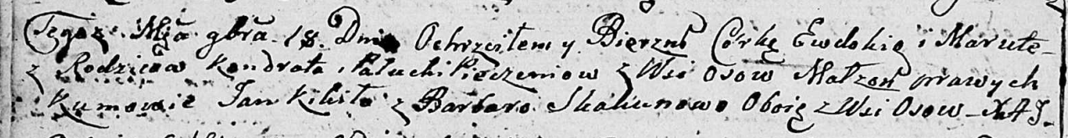

Дедиловичская Покровская церковь. 18 ноября 1806 года. Метрическая запись о крещении.

Pieczaniowna Ewdokia Maruta – дочь родителей с деревни Осовo.

Pieczań Kondrat – отец.

Pieczaniowa Palucha – мать.

Kikiło Jan – кум, с деревни Осовo.

Skakunowa Barbara – кума, с деревни Осовo.

Jazgunowicz Antoni – ксёндз.

**НИАБ 136-13-920:** Лист 16. **Метрическая запись №21/1809-б (ориг).**

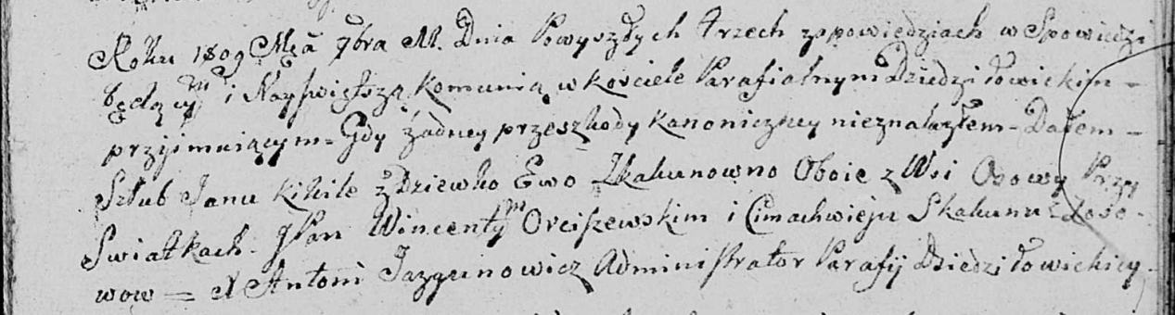

Дедиловичская Покровская церковь. 11 ноября 1809 года. Метрическая запись о венчании.

Kikiło Jan – жених, с деревни Осовo.

Skakunowna Ewa – невеста, девка с деревни Осовo.

Orciszewski Wincenty, JP – свидетель, шляхтич.

Skakun Cimachwiey – свидетель, с деревни Осовo.

Jazgunowicz Antoni – ксёндз.

**НИАБ 136-13-894:** Лист 84об. **Метрическая запись №34/1812-р (ориг).**

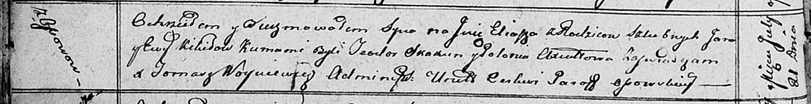

Осовская Покровская церковь. 21 июля 1812 года. Метрическая запись о крещении.

Kikiło Eliasz – сын родителей с деревни Осовo.

Kikiło Jan – отец.

Kikiłowa Ewa – мать.

Skakun Teodor – кум.

Axiutowa Połonia – кума.

Woyniewicz Tomasz – ксёндз.

**НИАБ 136-13-894:** Лист 92. **Метрическая запись №13/1815-р (ориг).**

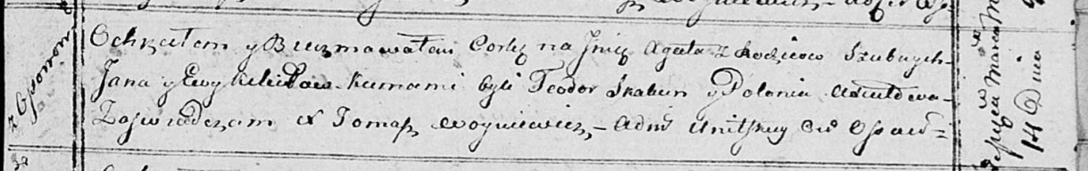

Осовская Покровская церковь. 14 марта 1815 года. Метрическая запись о крещении.

Kikiłowna Agata – дочь родителей с деревни Осовo.

Kikiło Jan – отец.

Kikiłowa Ewa – мать.

Skakun Teodor – кум.

Axiutowa Połonija – кума.

Woyniewicz Tomasz – ксёндз.

**НИАБ 136-13-894:** Лист 99об. **Метрическая запись №42/1818-р (ориг).**

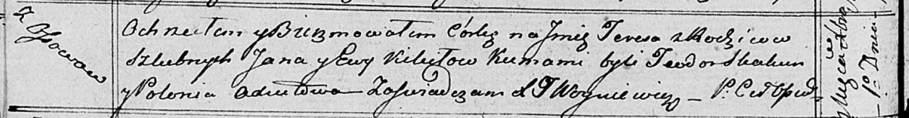

Осовская Покровская церковь. 1 декабря 1818 года. Метрическая запись о крещении.

Kikiłowna Teresa – дочь родителей с деревни Осовo.

Kikiło Jan – отец.

Kikiłowa Ewa – мать.

Skakun Teodor – кум.

Axiutowa Połonia – кума.

Woyniewicz Tomasz – ксёндз.

**НИАБ 136-13-894:** Лист 106об. **Метрическая запись №27/1821-р (ориг).**

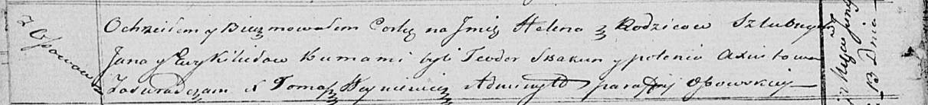

Осовская Покровская церковь. 13 июня 1821 года. Метрическая запись о крещении.

Kikiłowna Helena – дочь родителей с деревни Осовo.

Kikiło Jan – отец.

Kikiłowa Ewa – мать.

Skakun Teodor – кум.

Axiutowa Polonia – кума.

Woyniewicz Tomasz – ксёндз.